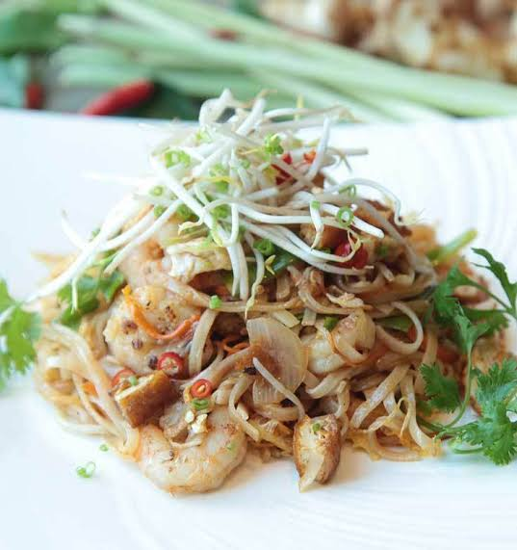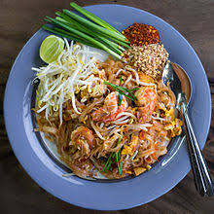**PAD THAI**

**Sprouts**

**Corriander**

**Spring Onions**

**Peanuts**

**Lemon**

**Shrimps**

**Noodles**